**Кривец Адам (Krywiec, Krzywiec Adam)**

16 января 1816 г – венчание с девкой Парасей Лукашевич (НИАБ 136-13-920, лист 22об, №2/1816-б (ориг)).

1 февраля 1820 г – крещение сына Базылия (НИАБ 136-13-894, лист 103об, №3/1820-р (ориг)).

16 октября 1821 г – крещение сына Лукаша (НИАБ 136-13-894, лист 107об, №48/1821-р (ориг)).

**НИАБ 136-13-920:** Лист 22об. **Метрическая запись №2/1816-б (ориг).**

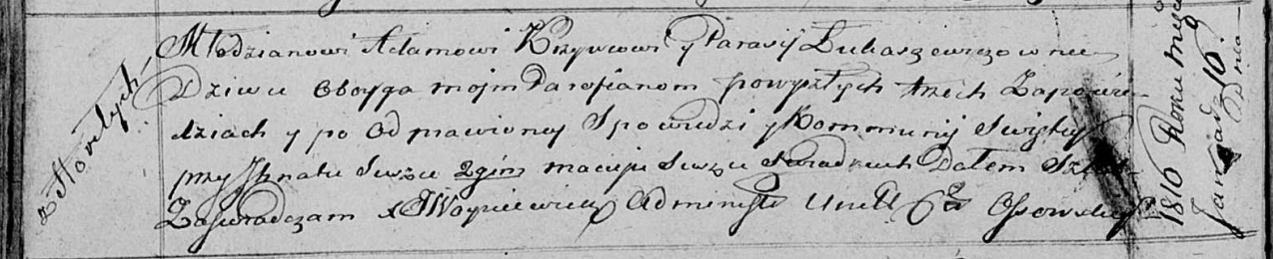

Осовская Покровская церковь. 16 января 1816 года. Запись о венчании.

Krzywec Adam – жених, молодой, парафии Осовской, с деревни Горелое.

Łukaszewiczowna Parasia – невеста, девка, парафии Осовской.

Suszko Jhnat – свидетель.

Suszko Maciey – свидетель.

Woyniewicz Tomasz – ксёндз.

**НИАБ 136-13-894:** Лист 103об. **Метрическая запись №3/1820-р (ориг).**

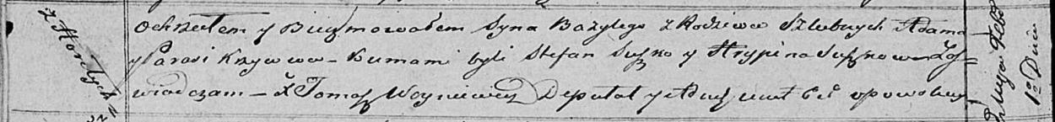

Осовская Покровская церковь. 1 февраля 1820 года. Метрическая запись о крещении.

Krywieć Bazyli – сын родителей с деревни Горелое.

Krywieć Adam – отец.

Krywcowa Parasia – мать.

Suszko Stefan – кум.

Suszkowa Hrypina – кума.

Woyniewicz Tomasz – ксёндз.

**НИАБ 136-13-894:** Лист 107об. **Метрическая запись №48/1821-р (ориг).**

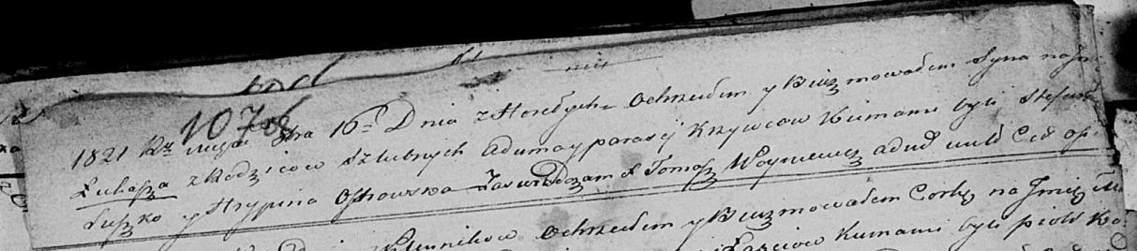

Осовская Покровская церковь. 16 октября 1821 года. Метрическая запись о крещении.

Krywiec Łukasz – дочь родителей с деревни Горелое.

Krywiec Adam – отец.

Krywcowa Parasia – мать.

Suszko Stefan – кум.

Ostrowska Hrypina – кума.

Woyniewicz Tomasz – ксёндз.